青少年机器人技术等级考试理论综合试卷（三级）
一、单选题(共20题，共80分)
1. | 如图所示，串口监视器打印出的值为？（ ）  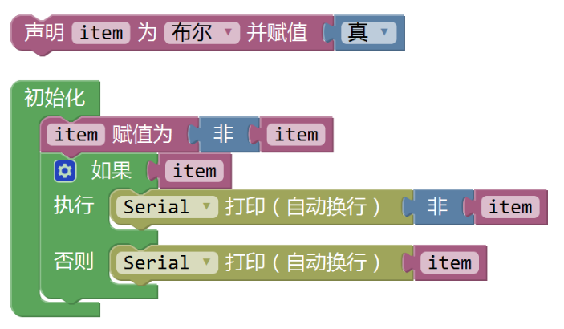
A. | true

B. | false

C. | 1

D. | 0

 | 试题编号：20220608095901697
 | 试题类型：单选题
 | 标准答案：D
 | 试题难度：一般
 | 试题解析：
 | 考生答案：C
 | 考生得分：0
 | 是否评分：已评分
 | 评价描述：

2. | 正常情况下，两节5号干电池串联的电压为？（ ）
A. | 3V

B. | 5V

C. | 1.5V

D. | 2V

 | 试题编号：20220608095901103
 | 试题类型：单选题
 | 标准答案：A
 | 试题难度：一般
 | 试题解析：
 | 考生答案：A
 | 考生得分：4
 | 是否评分：已评分
 | 评价描述：

3. | 如图程序执行后，串口监视器输出i的值为？（ ）  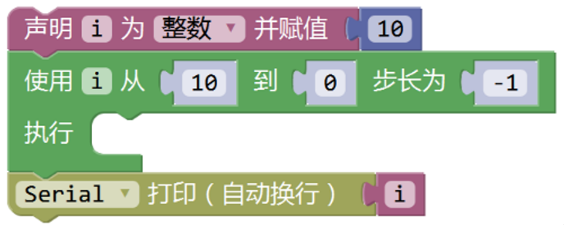
A. | 10

B. | 9

C. | 1

D. | 0

 | 试题编号：20220608095901775
 | 试题类型：单选题
 | 标准答案：A
 | 试题难度：一般
 | 试题解析：
 | 考生答案：D
 | 考生得分：0
 | 是否评分：已评分
 | 评价描述：

4. | 如果将光敏电阻模块接在Arduino UNO/Nano主控板的A0管脚上，想使用串口监视器查看光敏电阻输出的范围值，合理的程序是？（ ）
A. | 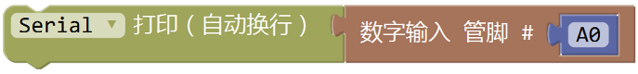

B. | 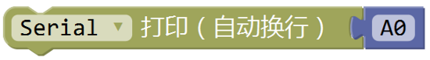

C. | 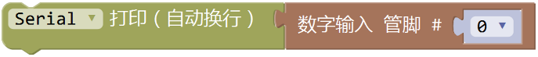

D. | 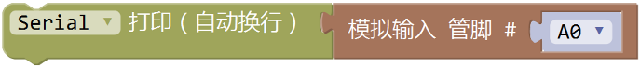

 | 试题编号：20220608095902056
 | 试题类型：单选题
 | 标准答案：D
 | 试题难度：一般
 | 试题解析：
 | 考生答案：D
 | 考生得分：4
 | 是否评分：已评分
 | 评价描述：

5. | Arduino UNO/Nano主控板工作电压一般是多少伏？（ ）
A. | 3.3V

B. | 5V

C. | 7.4V

D. | 9V

 | 试题编号：20220608095901572
 | 试题类型：单选题
 | 标准答案：B
 | 试题难度：一般
 | 试题解析：
 | 考生答案：B
 | 考生得分：4
 | 是否评分：已评分
 | 评价描述：

6. | 如图所示，红色LED小灯每隔0.5秒闪烁一次，正确的程序是？（ ）  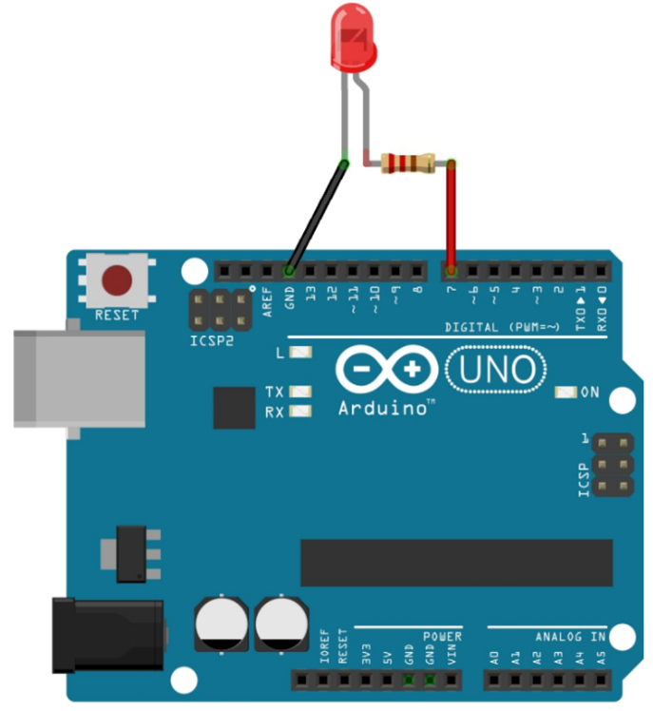
A. | 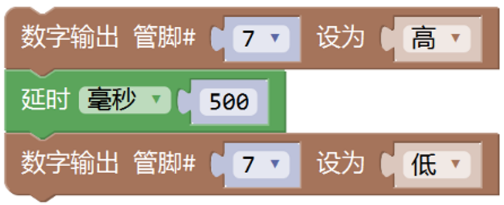

B. | 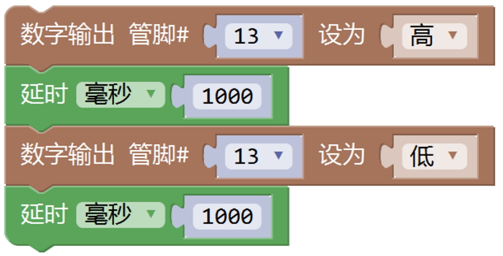

C. | 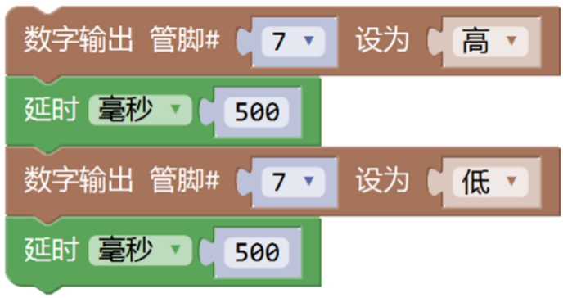

D. | 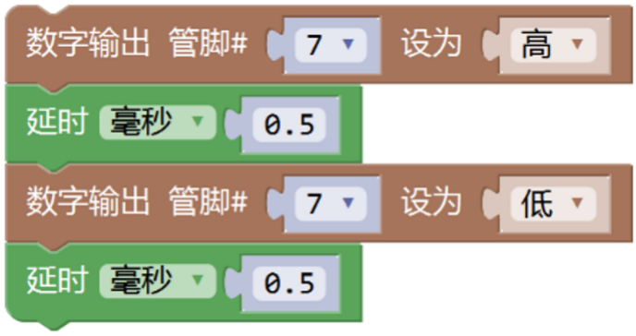

 | 试题编号：20220608095901884
 | 试题类型：单选题
 | 标准答案：C
 | 试题难度：一般
 | 试题解析：
 | 考生答案：C
 | 考生得分：4
 | 是否评分：已评分
 | 评价描述：

7. | 假设Arduino UNO/Nano主控板8号引脚外接一个按钮模块，该按钮模块在默认状态下将8号引脚置为高电平。若希望按住按钮时板载小灯被点亮，松开按钮后板载小灯熄灭。下列程序正确的是？（ ）
A. | 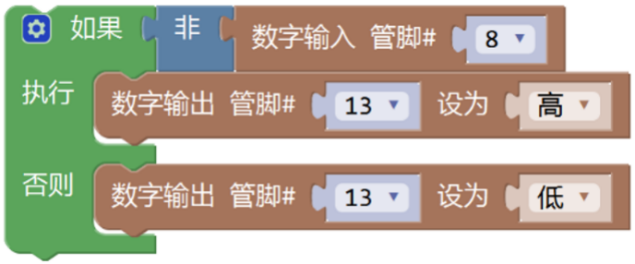

B. | 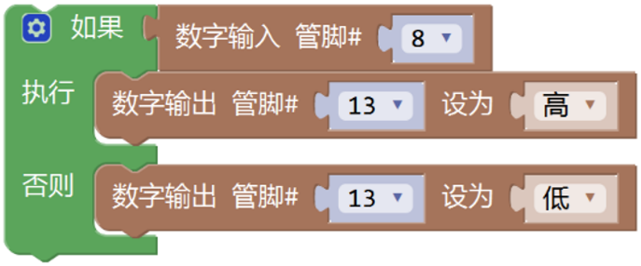

C. | 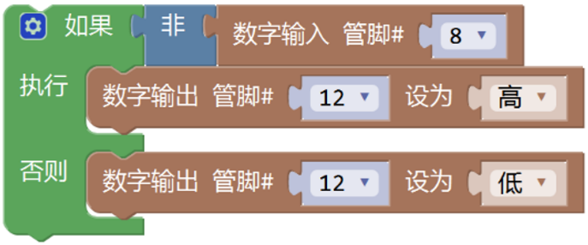

D. | 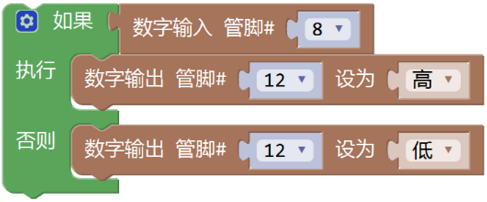

 | 试题编号：20220608095901978
 | 试题类型：单选题
 | 标准答案：A
 | 试题难度：一般
 | 试题解析：
 | 考生答案：D
 | 考生得分：0
 | 是否评分：已评分
 | 评价描述：

8. | 以下电路中，不属于并联电路的是？（ ）
A. | 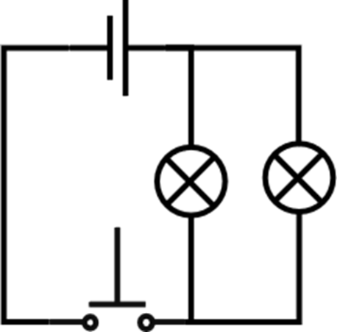

B. | 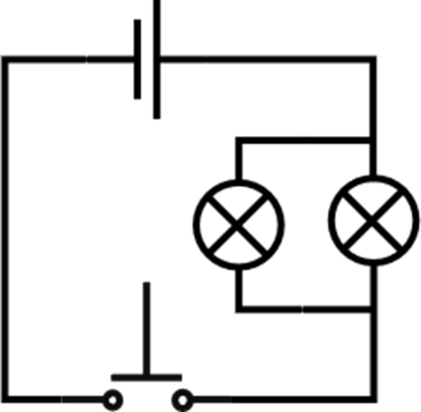

C. | 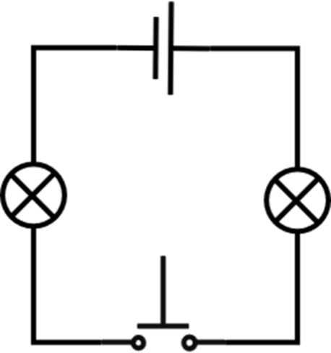

D. | 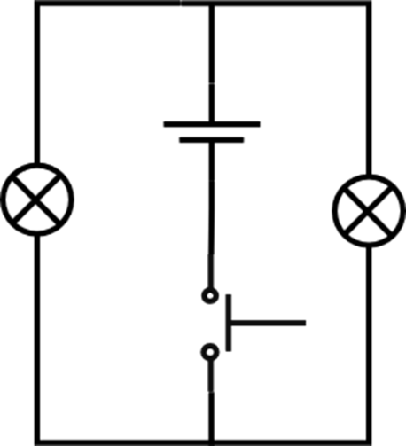

 | 试题编号：20220608095901447
 | 试题类型：单选题
 | 标准答案：C
 | 试题难度：一般
 | 试题解析：
 | 考生答案：C
 | 考生得分：4
 | 是否评分：已评分
 | 评价描述：

9. | 以下电路符号中表示LED的是？（ ）
A. | 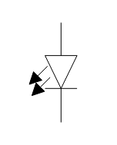

B. | 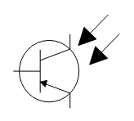

C. | 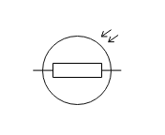

D. | 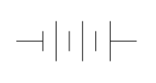

 | 试题编号：20220608095901603
 | 试题类型：单选题
 | 标准答案：A
 | 试题难度：一般
 | 试题解析：
 | 考生答案：A
 | 考生得分：4
 | 是否评分：已评分
 | 评价描述：

10. | 以下各项中，用来表示电流单位的是？（ ）
A. | 安培

B. | 伏特

C. | 欧姆

D. | 法拉

 | 试题编号：20220608095901400
 | 试题类型：单选题
 | 标准答案：A
 | 试题难度：一般
 | 试题解析：
 | 考生答案：A
 | 考生得分：4
 | 是否评分：已评分
 | 评价描述：

11. | 如图程序中串口监视器三次输出的值分别为？（ ）  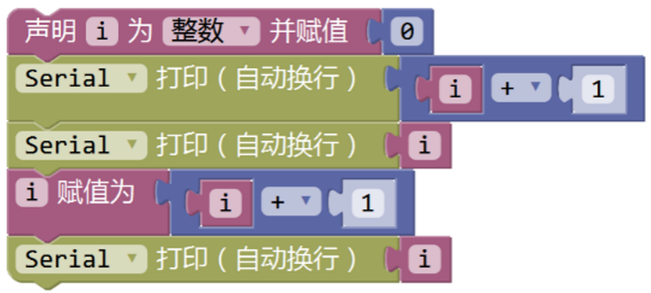
A. | 1,1,2

B. | 0,0,1

C. | 1,0,1

D. | 0,1,0

 | 试题编号：20220608095901806
 | 试题类型：单选题
 | 标准答案：C
 | 试题难度：一般
 | 试题解析：
 | 考生答案：A
 | 考生得分：0
 | 是否评分：已评分
 | 评价描述：

12. | 如图程序所示，接在2号引脚上的蜂鸣器效果是？（ ）  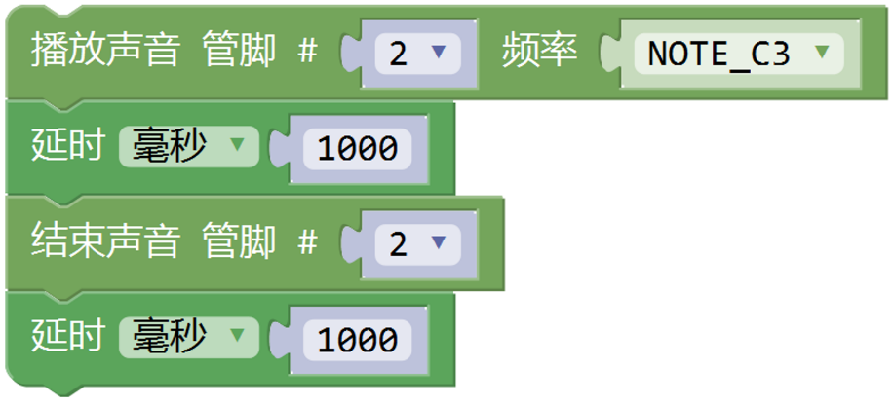
A. | 蜂鸣器响起1000秒，停止1000秒

B. | 蜂鸣器响起后立刻停止

C. | 蜂鸣器不发声

D. | 蜂鸣器响起1秒，停止1秒

 | 试题编号：20220608095902010
 | 试题类型：单选题
 | 标准答案：D
 | 试题难度：一般
 | 试题解析：
 | 考生答案：D
 | 考生得分：4
 | 是否评分：已评分
 | 评价描述：

13. | 以下循环程序将会执行几次？（ ）  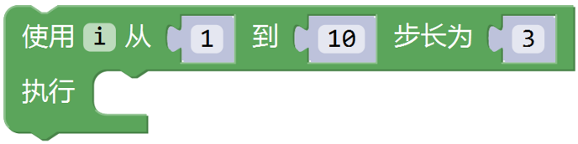
A. | 1次

B. | 2次

C. | 3次

D. | 4次

 | 试题编号：20220608095901853
 | 试题类型：单选题
 | 标准答案：D
 | 试题难度：一般
 | 试题解析：
 | 考生答案：D
 | 考生得分：4
 | 是否评分：已评分
 | 评价描述：

14. | 如图所示，串口监视器打印出的值为？（ ）  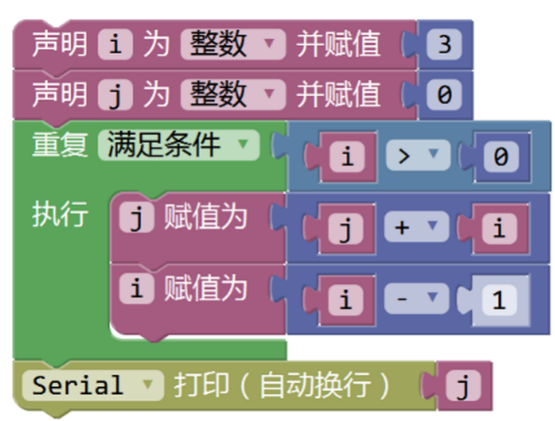
A. | 3

B. | 4

C. | 5

D. | 6

 | 试题编号：20220608095901728
 | 试题类型：单选题
 | 标准答案：D
 | 试题难度：一般
 | 试题解析：
 | 考生答案：A
 | 考生得分：0
 | 是否评分：已评分
 | 评价描述：

15. | 以下选项中属于执行器的是？（ ）
A. | 超声波传感器

B. | 遥控器

C. | 舵机

D. | 电位器

 | 试题编号：20220608095901650
 | 试题类型：单选题
 | 标准答案：C
 | 试题难度：一般
 | 试题解析：
 | 考生答案：B
 | 考生得分：0
 | 是否评分：已评分
 | 评价描述：

16. | 以下物质为导体的是？（ ）
A. | 纯净水

B. | 盐水

C. | 橡胶

D. | 木头

 | 试题编号：20220608095901228
 | 试题类型：单选题
 | 标准答案：B
 | 试题难度：一般
 | 试题解析：
 | 考生答案：B
 | 考生得分：4
 | 是否评分：已评分
 | 评价描述：

17. | 关于电流和电源，下列说法不正确的是？（ ）
A. | 在电源的外部，电流从电源的正极流向电源的负极

B. | 电路中只要有电源，就一定有电流

C. | 电流是由电荷做定向运动形成的

D. | 金属导体中的电流方向与电子移动的方向相反

 | 试题编号：20220608095901525
 | 试题类型：单选题
 | 标准答案：B
 | 试题难度：一般
 | 试题解析：
 | 考生答案：A
 | 考生得分：0
 | 是否评分：已评分
 | 评价描述：

18. | 正常情况下，超过多少伏电压会对人体造成伤害？（ ）
A. | 5V

B. | 10V

C. | 36V

D. | 220V

 | 试题编号：20220608095901275
 | 试题类型：单选题
 | 标准答案：C
 | 试题难度：一般
 | 试题解析：
 | 考生答案：C
 | 考生得分：4
 | 是否评分：已评分
 | 评价描述：

19. | 电路搭建及程序如图所示，主控板上电后，若按钮按下，3盏LED灯的效果可能是？（ ）  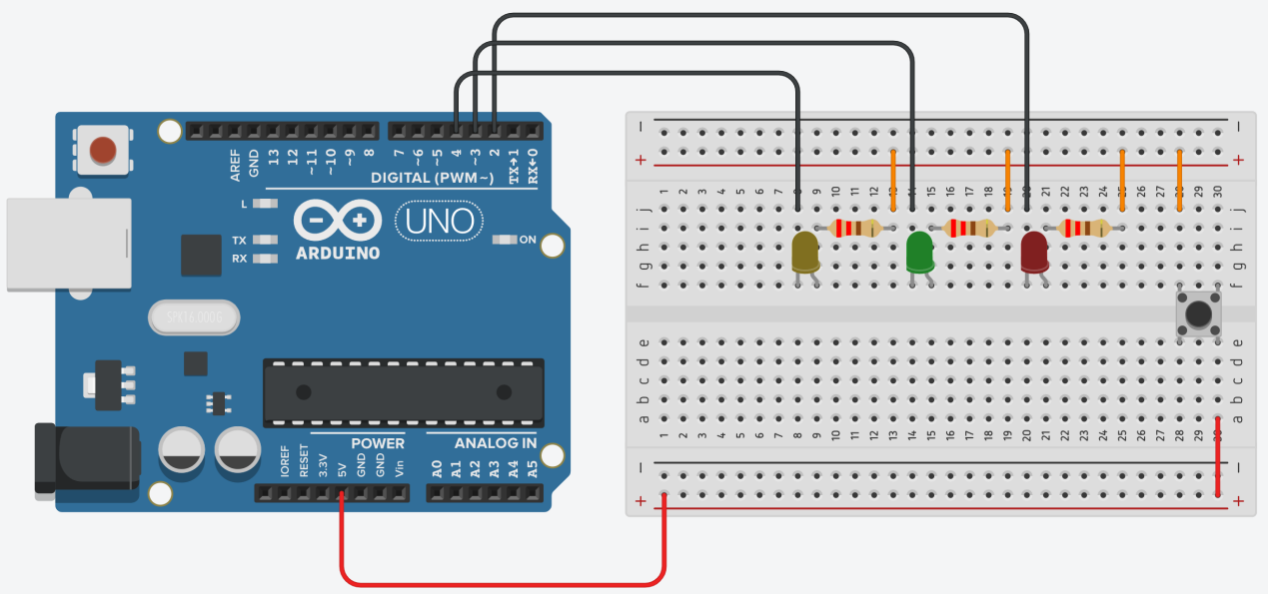  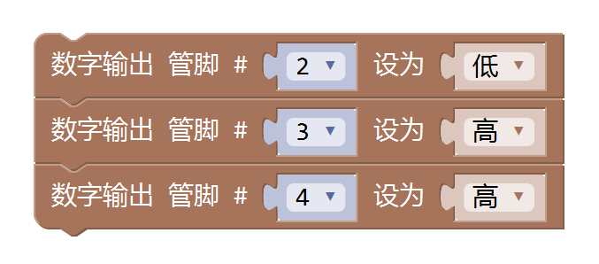
A. | 红色小灯点亮，其他熄灭

B. | 除红色小灯外，其他小灯都点亮

C. | 三盏小灯都点亮

D. | 三盏小灯都熄灭

 | 试题编号：20220608095902103
 | 试题类型：单选题
 | 标准答案：A
 | 试题难度：一般
 | 试题解析：
 | 考生答案：B
 | 考生得分：0
 | 是否评分：已评分
 | 评价描述：

20. | 以下公式中表示欧姆定律的是哪个？（ ）
A. | c=2πr

B. | W=IUt

C. | I=U/R

D. | P=W/t

 | 试题编号：20220608095901322
 | 试题类型：单选题
 | 标准答案：C
 | 试题难度：一般
 | 试题解析：
 | 考生答案：C
 | 考生得分：4
 | 是否评分：已评分
 | 评价描述：
二、多选题(共5题，共10分)
21. | 下列信号属于模拟信号的是？（ ）
A. | 按键的开关和闭合

B. | 壶中水温的变化

C. | 光敏电阻探测的光照强度

D. | 电路的通断状态

 | 试题编号：20220608095902166
 | 试题类型：多选题
 | 标准答案：B|C
 | 试题难度：一般
 | 试题解析：
 | 考生答案：C|B
 | 考生得分：2
 | 是否评分：已评分
 | 评价描述：

22. | 对于Arduino UNO控制板的供电方式描述正确的是？（ ）
A. | 可以通过USB接口供电

B. | 可以通过5V引脚供电

C. | 可以通过DC接口供电

D. | 可以通过Vin引脚供电

 | 试题编号：20220608095902228
 | 试题类型：多选题
 | 标准答案：A|B|C|D
 | 试题难度：一般
 | 试题解析：
 | 考生答案：B
 | 考生得分：0
 | 是否评分：已评分
 | 评价描述：

23. | 以下程序中，不合理的有？（ ）
A. | 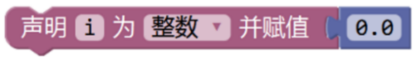

B. | 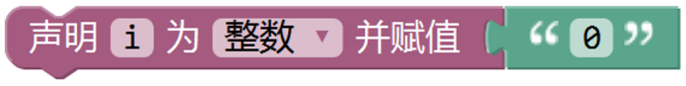

C. | 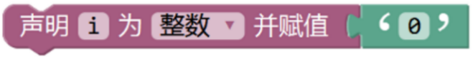

D. | 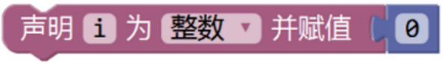

 | 试题编号：20220608095902275
 | 试题类型：多选题
 | 标准答案：A|B|C
 | 试题难度：一般
 | 试题解析：
 | 考生答案：C|B
 | 考生得分：0
 | 是否评分：已评分
 | 评价描述：

24. | 一个完整的电路要包括？（ ）
A. | 电源

B. | 导线

C. | 开关

D. | 用电器

 | 试题编号：20220608095902135
 | 试题类型：多选题
 | 标准答案：A|B|C|D
 | 试题难度：一般
 | 试题解析：
 | 考生答案：A|C|D|B
 | 考生得分：2
 | 是否评分：已评分
 | 评价描述：

25. | 以下各项中，对发光二极管描述正确的有？（ ）
A. | 发光二极管也称为LED

B. | 发光二极管区分正负极

C. | 发光二极管单向导通

D. | 发光二极管属于半导体元器件

 | 试题编号：20220608095902197
 | 试题类型：多选题
 | 标准答案：A|B|C|D
 | 试题难度：一般
 | 试题解析：
 | 考生答案：B|C|A|D
 | 考生得分：2
 | 是否评分：已评分
 | 评价描述：
三、判断题(共5题，共10分)
26. | 机器人必须具备人的形状。（ ）
  正确 | 错误
 | 试题编号：20220608095902322
 | 试题类型：判断题
 | 标准答案：错误
 | 试题难度：一般
 | 试题解析：
 | 考生答案：错误
 | 考生得分：2
 | 是否评分：已评分
 | 评价描述：

27. | 电压也被称为电位差或电势差。（ ）
  正确 | 错误
 | 试题编号：20220608095902353
 | 试题类型：判断题
 | 标准答案：正确
 | 试题难度：一般
 | 试题解析：
 | 考生答案：错误
 | 考生得分：0
 | 是否评分：已评分
 | 评价描述：

28. | 以下程序在串口监视器中输出的值是3。（ ）  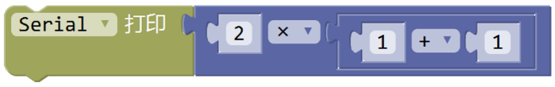
  正确 | 错误
 | 试题编号：20220608095902463
 | 试题类型：判断题
 | 标准答案：错误
 | 试题难度：一般
 | 试题解析：
 | 考生答案：错误
 | 考生得分：2
 | 是否评分：已评分
 | 评价描述：

29. | Arduino UNO/Nano主控板只有14个引脚支持数字信号的输入/输出功能。（ ）
  正确 | 错误
 | 试题编号：20220608095902385
 | 试题类型：判断题
 | 标准答案：错误
 | 试题难度：一般
 | 试题解析：
 | 考生答案：正确
 | 考生得分：0
 | 是否评分：已评分
 | 评价描述：

30. | 正常情况下，超声波传感器的Echo引脚是触发引脚。（ ）
  正确 | 错误
 | 试题编号：20220608095902432
 | 试题类型：判断题
 | 标准答案：错误
 | 试题难度：一般
 | 试题解析：
 | 考生答案：错误
 | 考生得分：2
 | 是否评分：已评分
 | 评价描述

